Análise exploratória de dados - COVID EM BAURU

Gabriel Gerotti

11/03/2022

O objetivo deste projeto é de identificar a característica dos casos e óbitos notificados de Covid-19 na cidade de Bauru. Este documento mostra gráficos para as seguintes análises:

* Distribuição de óbitos causados pela covid em Bauru de acordo com sexo e idade;
* Variação periódica do número total de casos confirmados de covid em Bauru;
* Variação periódica do número de casos diários de covid em Bauru;
* Variação periódica do número diário de óbitos por covid em Bauru;
* Distribuição do tempo de permanência hospitalar pelos infectados por covid de acordo com o tipo de hospital;
* Relação entre óbitos ocorridos e a vacinação dos falecidos.

Os dados aqui apresentados foram obtidos através de reportagens publicadas nos anos de 2020 e 2022 no periódico “Jornal da Cidade”, editado na cidade de Bauru, interior do Estado de São Paulo (<https://www.jcnet.com.br/>) e representam uma síntese dos dados divulgados pela Prefeitura Municipal de Bauru (<https://www2.bauru.sp.gov.br/coronavirus/>) nos seus informes epidemiológicos.

# Distribuição de óbitos

O gráfico abaixo demonstra a distribuição da quantidade de óbitos da população de Bauru, separados por sexo e idade. Podemos observar que a maior parte dos óbitos é representada por homens com idade acima dos 50 anos.

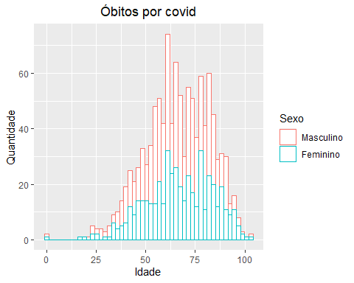

# Variação periódica

O próximo gráfico demonstra a variação (desde Março de 2020 a Março de 2022) em Bauru da quantidade total de casos confirmados. Registros sem valores ou cuja quantidade total era menor que a do registro anterior foram descartados.

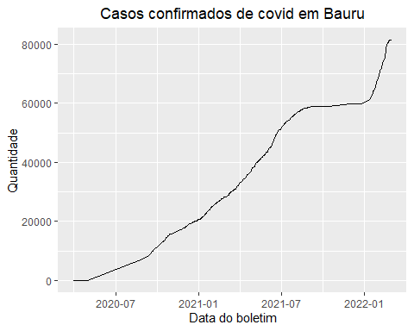

# Variação periódica

O próximo gráfico demonstra a variação (desde Agosto de 2020 a Março de 2022) em Bauru da quantidade diária de novos casos. Registros sem valores e outliers foram descartados. Vale destacar o aumento dos casos diários após o período das festas de fim de ano.

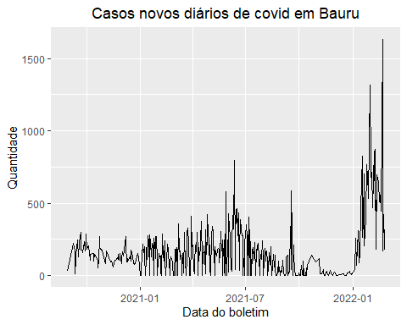

# Variação periódica

O gráfico abaixo demonstra a variação (desde Setembro de 2020 a Março de 2022) da quantidade diária de óbitos em Bauru.

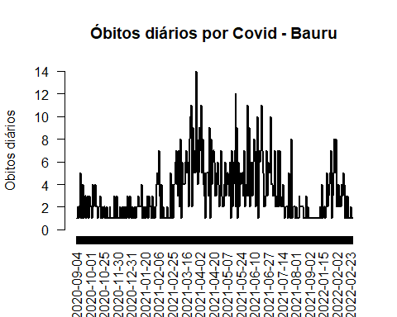

# Relação entre comorbidades e óbitos

O gráfico a seguir demonstra a frequência de ocorrência das comorbidades mais comuns entre os óbitos registrados, demonstrando que a covid-19 oferece maior risco entre as pessoas que sofrem de diabetes, obesidade, hipertensão, problemas cardíacos ou renais.

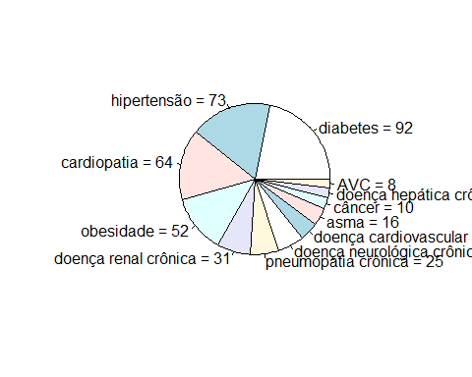

# Permanência hospitalar

Para calcular o tempo de permanência hospitalar, supôs-se que a data de admissão no hospital seria a mesma da data de início dos sintomas, com permanência até a data de óbito. Os dados foram agrupados pelo tipo de hospital e registros sem uma das duas datas ou com uma delas claramente incorreta (como registros que possuíam data de óbito em 23-01-1900) foram descartados. É interessante também notar a diferença entre a quantidade de outliers entre os dois tipos de hospitais.

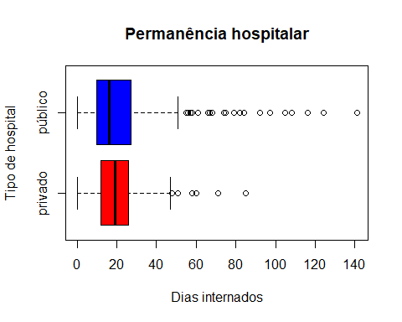

# Permanência hospitalar

Com a remoção dos outliers, temos o gráfico acima, demonstrando que internações em hospitais públicos são geralmente mantidas por um perído de tempo ligeiramente maior.

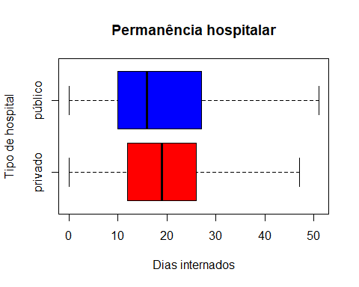

# Relação entre doses de vacina e óbitos

Dos 1129 registros de óbitos, apenas 127 deles informavam a quantidade de doses de vacina tomadas. Dentre estes, a relação entre os óbitos e a vacinação dos falecidos é dada pelo gráfico acima.É importante deixar claro que este gráfico não pode ser utilizado para representar a eficácia da vacinação, graças ao fato de que só puderam ser utilizados aproximadamente 10% da quantidade total de registros para a elaboração do gráfico acima, visto que o registro da quantidade de doses tomadas foi feito em uma imensa maioria nos óbitos registrados a partir do início do ano de 2022, não permitindo portanto uma análise correta.

